|  |
| --- |
| МИНОБРНАУКИ РОССИИ |
| Федеральное государственное бюджетное образовательное учреждение высшего образования **«МИРЭА − Российский технологический университет»**  **РТУ МИРЭА** |

**Институт информационных технологий (ИИТ)**

**Кафедра прикладной математики (ПМ)**

**ОТЧЕТ ПО ПРАКТИЧЕСКОЙ РАБОТЕ**

по дисциплине «Проектирование аналитических систем»

**Практическое занятие № 2**

|  |  |  |  |
| --- | --- | --- | --- |
| Студент группы ИНБО-01-17 | *ИМБО-02-22, Ким Кирилл Сергеевич* | (подпись) | |
| Преподаватель | *Тетерин Николай Николаевич, преподаватель* | (подпись) | |
| Отчет представлен | «___»________202__г. | |  | |

Москва 2025 г.

СОДЕРЖАНИЕ

ПРАКТИЧЕСКАЯ РАБОТА 2 3

Введение 3

Описание компонентов 3

Описание основных функций системы 5

ПЕРЕЧЕНЬ ТЕХНОЛОГИЙ И ИНСТРУМЕНТОВ 6

Вывод: 6

Список использованных источников и литературы: 7

ПРАКТИЧЕСКАЯ РАБОТА 2

Введение

**Цель**

Разработать архитектуру аналитической системы, описать функциональность системы и подготовить описание технологий.

**Диаграмма архитектуры системы**

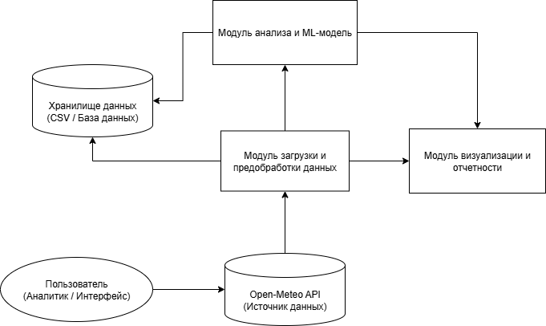

**Рисунок 1 – Диаграмма архитектуры системы**

Описание компонентов

1. Open-Meteo API (Источник данных)

Роль: Метеорологические данные

Функции:

* Предоставление данных (archive-api)
* Предоставление прогнозных данных (forecast-api)
* Поддержка различных форматов данных (JSON, CSV)

1. Модуль загрузки и предобработки данных

Подмодули:

* Проверка целостности и качества данных
* Нормализация, создание признаков, обработка пропусков

Функции: Загрузка, очистка, преобразование и валидация данных

1. Хранилище данных (CSV/База данных)

Структура хранения:

* Исходные необработанные данные
* Очищенные и размеченные данные
* Сохраненные ML-модели

Форматы: CSV, SQLite, JSON для метаданных

4. Модуль анализа и ML-модель

* Создание временных признаков, статистик
* Обучение LogisticRegression
* Кросс-валидация, метрики качества
* Прогнозирование на новых данных

5. Модуль визуализации и отчетности

Интерфейс: MS Power BI

Типы визуализаций:

* Временные ряды с выделением аномалий
* Heatmap корреляций между параметрами
* Feature importance графики
* ROC-кривые и confusion matrix

6. Пользовательский интерфейс

Приложение (Tkinter или Qt)

Описание основных функций системы

**Функциональные модули системы:**

**Управление данными:**

* Парсинг данных через Open-Meteo API
* Предобработка и очистка данных от пропусков и аномалий
* Создание и обновление локального хранилища данных

**Аналитическая обработка**

* Разведочный анализ данных (EDA) - статистический и визуальный анализ
* Feature engineering - создание признаков для машинного обучения
* Обучение и валидация прогнозных моделей
* Мониторинг качества данных и моделей

**Машинное обучение**

* Бинарная классификация штормовых событий
* Использование ансамблевых методов (Random Forest, Gradient Boosting)
* Прогнозирование вероятности штормовых условий
* Объяснение прогнозов (Explainable AI)

**Визуализация и отчетность на базе MS Power BI**

* Интерактивные дашборды с метеопараметрами
* Временные ряды с выделением аномалий
* Визуализация важности признаков и метрик качества

**Пользовательский интерфейс**

* Веб-интерфейс для настройки параметров анализа
* Просмотр прогнозов и исторических данных
* Управление процессом анализа и визуализации

ПЕРЕЧЕНЬ ТЕХНОЛОГИЙ И ИНСТРУМЕНТОВ

**Backend и обработка данных:**

Python – Основной язык программирования

Pandas – Обработка табличных данных

NumPy – Математические операции

Scikit-learn – ML алгоритмы и метрики

**Визуализация и интерфейс:**

MS Power BI – Интерфейс для анализа данных

Plotly – Интерактивная визуализация

Matplotlib – Статические графики

Seaborn – Статистическая визуализация

**Инфраструктура и утилиты:**

SQLite – Локальное хранение данных

Joblib – Сохранение ML-моделей

Logging – Система логирования

Pytest – Тестирование кода

Git – Контроль версий

Вывод:

В ходе практической работы была разработана архитектура аналитической системы штормового предупреждения.

Список использованных источников и литературы:

1. Ростовцев В.С. Искусственные нейронные сети,   
   Издательство "Лань", 2019. — 216 с. — URL: https://e.lanbook.com/book/122180
2. Араки М. Манга: Машинное обучение,   
   Издательство "ДМК Пресс", 2020. — 214 с. — URL: <https://e.lanbook.com/book/179473>
3. Платонов, А. В. Машинное обучение : учебное пособие для вузов / А. В. Платонов. — Москва : Издательство Юрайт, 2022. — 85 с. — (Высшее образование). — ISBN 978-5-534-15561-7. — Текст : электронный // Образовательная платформа Юрайт [сайт]. — URL: https://urait.ru/bcode/508804